

ZTS-300AL-GH-N01
光和有效辐射传感器
（485型）

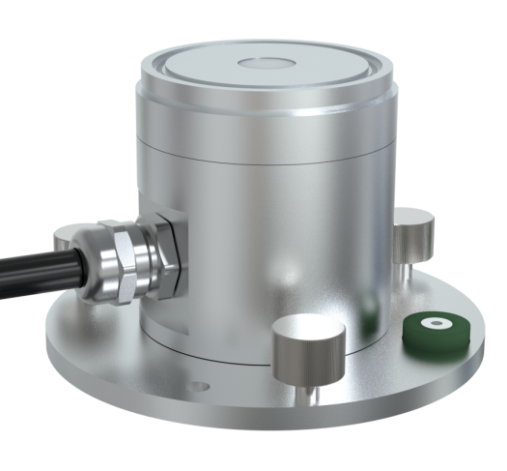

1 | 概述

光合有效辐射传感器采用光电感应原理，可用来测量光谱范围在400~700nm的光合有效辐射。传感器采用高精度的光电感应元件，宽光谱吸收，400-700nm范围内吸收量高，稳定性好；当有光照时，产生一个与入射辐射强度成正比的电压信号，并且其灵敏度与入射光的直射角度的余弦成正比。防尘罩采用特殊处理，减少灰尘吸附，有效防止环境因素对内部元件的干扰，能够较为精准的测量光合有效辐射量。
产品采用标准Modbus-RTU 485通信协议，可直接读取当前光合有效辐射值，接线方式简单。外形小巧美观，占用安装空间小。产品广泛应用于气象、农业、大气污染等领域的研究。

2 | 特点

▇ 响应光谱范围400-700nm
▇ 采用全铝外壳，防护等级IP67
▇ 自带水平仪及调节手轮，现场方便调节
▇ 采用标椎Modbus-RTU协议
▇ 采用高品质余弦校正器，确保标准余弦响应
▇ 宽电压供电DC 7~30V

3 | 产品资料

供电范围 | 7V~30V DC
输出方式 | 485（标准Modbus-RTU协议）
功耗 | 0.06W
工作温度 | -30℃~75℃
响应光谱 | 400nm~700nm
测量范围 | 0~4000μmol/㎡·s
分辨率 | 1μmol/㎡·s
精确度 | ±5%（1000umol/㎡·s，@550nm,60%RH,25℃）
反应时间 | 10μs
线性度 | ≤±1%
年稳定度 | ≤±2%
以上陈述的性能数据是在使用我司测试系统及软件的测试条件下获取的。尽管本产品具有很高的可靠性，但我们建议在使用前检查设备功能是否正常，参数是否达标，确保不影响现场使用。

4 | 外形规格

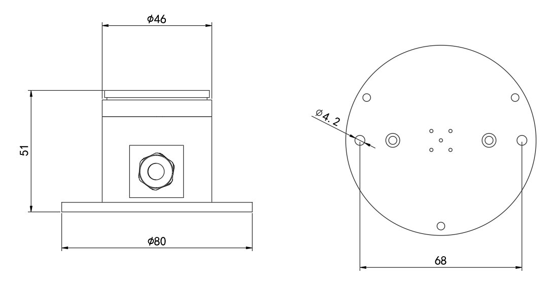
5 | 产品选型

ZTS- |  |  |  | 公司代号
 | 300AL- |  |  | 铝制外壳
 |  | GH- |  | 光合有效辐射传感器
 |  |  | N01 | 485输出（标准Modbus-RTU）

6 | 接口说明

设备清单：
▇ 主设备
▇ 黑色防水对插线70cm
▇ 合格证
电源接口为宽电压电源输入10-30V 均可。485 信号线接线时注意 A\B 两条线不能接反，总线上多台设备间地址不能冲突。
 |  | 线色 | 说明
电源 |  | 棕色 | 电源正（7~30V DC）
 |  | 黑色 | 电源负
通信 |  | 绿色 | 485-A
 |  | 蓝色 | 485-B
7 | 安装方式

- 使用螺丝透过传感器上的安装孔，将传感器固定在安装托片上
- 确保设备与地面平行（可调节手拧螺丝并查看水平泡状态来确定是否平行）
- 安装完成后，摘除保护套

8 | 通讯协议

8.1通讯基本参数
编 码 | 8位二进制
数据位 | 8位
奇偶校验位 | 无
停止位 | 1位
错误校验 | CRC（冗余循环码）
波特率 | 2400bit/s、4800bit/s、9600 bit/s可设，出厂默认为4800bit/s

8.2数据帧格式定义
采用Modbus-RTU 通讯规约，格式如下：
初始结构 ≥4 字节的时间
地址码 = 1 字节
功能码 = 1 字节
数据区 = N 字节
错误校验 = 16 位CRC 码
结束结构 ≥4 字节的时间
地址码：为传感器的地址，在通讯网络中是唯一的（出厂默认0x01）。
功能码：主机所发指令功能指示，本传感器只用到功能码0x03（读取寄存器数据）。
数据区：数据区是具体通讯数据，注意16bits数据高字节在前！
CRC码：二字节的校验码。
主机问询帧结构：
地址码 | 功能码 | 寄存器起始地址 | 寄存器长度 | 校验码低位 | 校验码高位
1字节 | 1字节 | 2字节 | 2字节 | 1字节 | 1字节
从机应答帧结构：
地址码 | 功能码 | 有效字节数 | 数据一区 | 第二数据区 | 第N数据区 | 校验码
1字节 | 1字节 | 1字节 | 2字节 | 2字节 | 2字节 | 2字节

8.3寄存器地址
寄存器地址 | 内容 | 操作 | 范围及定义说明
0000 H | 光合有效辐射值 | 只读 | 真实值
0052H | 偏差值 | 读写 | 真实值（16位有符号）
07D0 H | 地址寄存器 | 读写 | 1~254（出厂默认1）
07D1H | 波特率寄存器 | 读写 | 0为2400；1为4800；2为9600

8.4 通讯协议示例以及解释

8.4.1读取当前光合有效辐射值
问询帧 ：读取数值功能码03/04
地址码 | 功能码 | 起始地址 | 数据长度 | 校验码低位 | 校验码高位
0x01 | 0x03 | 0x00 0x00 | 0x00 0x01 | 0x84 | 0x0A
应答帧
地址码 | 功能码 | 返回有效字节数 | 有效辐射实时值 | 校验码低位 | 校验码高位
0x01 | 0x03 | 0x02 | 0x00 0x64 | 0x 9B | 0xAF
光合有效辐射值：
0064(十六进制) =100=> 光合有效辐射值=100μmol/㎡·s

8.4.2写入偏差值
问询帧：写入数值功能码06/10
地址码 | 功能码 | 寄存器地址 | 修改数值 | 校验码低位 | 校验码高位
0x01 | 0x06 | 0x00 0x52 | 0x00 0x0A | 0xA8 | 0x1C
应答帧
地址码 | 功能码 | 寄存器地址 | 修改数值 | 校验码低位 | 校验码高位
0x01 | 0x06 | 0x00 0x52 | 0x00 0x0A | 0xA8 | 0x1C
写入当前光合有效辐射偏差值
000A（16进制）=10=> 光合有效辐射偏差值=10μmol/㎡·s 偏差值为10μmol/㎡·s

8.4.3修改当前地址
问询帧（修改当前地址为0x02 ）
地址码 | 功能码 | 起始地址 | 修改数值 | 校验码低位 | 校验码高位
0x01 | 0x06 | 0x07 0xD0 | 0x00 0x02 | 0x08 | 0x86
应答帧
地址码 | 功能码 | 起始地址 | 修改数值 | 校验码低位 | 校验码高位
0x02 | 0x06 | 0x07 0xD0 | 0x00 0x02 | 0x08 | 0xB5

8.4.4修改当前波特率
问询帧（假设修改波特率为9600 ）
地址码 | 功能码 | 起始地址 | 修改数值 | 校验码低位 | 校验码高位
0x01 | 0x06 | 0x07 0xD1 | 0x00 0x02 | 0x59 | 0x46
应答帧
地址码 | 功能码 | 起始地址 | 修改数值 | 校验码低位 | 校验码高位
0x01 | 0x06 | 0x07 0xD1 | 0x00 0x02 | 0x59 | 0x46

8.4.5查询当前地址波特率
问询帧：
地址码 | 功能码 | 起始地址 | 数据长度 | 校验码低位 | 校验码高位
0xFF | 0x03 | 0x07 0xD0 | 0x00 0x02 | 0x91 | 0x59
应答帧
地址码 | 功能码 | 返回有效字节数 | 地址 | 波特率 | 校验码低位 | 校验码高位
0x01 | 0x03 | 0x02 | 0x00 0x01 | 0x00 0x01 | 0x79 | 0x84
读取到的设备真实地址为01，波特率为0x01，即4800。

9 | 常见问题及解决方法

注意事项：
1.客户收到产品时，请确认产品型号等
2.切勿带电接线，接线检查无误后，方可上电
3.传感器属于精密器件，使用时请不要自行拆解，以免造成产品损坏
故障排除：
- 若读取数值显示为0，检查是否有光源，检查产品保护盖是否取下
- 请检查485接线是否正确，接线是否有接反
- 设备地址错误，或存在地址重复的设备（出厂默认为1）
- 检查电源是否符合标注
- 设备损坏
- 485总线有断开，或者A、B线接反
- 检查电源是否符合标注
- 设备损坏

